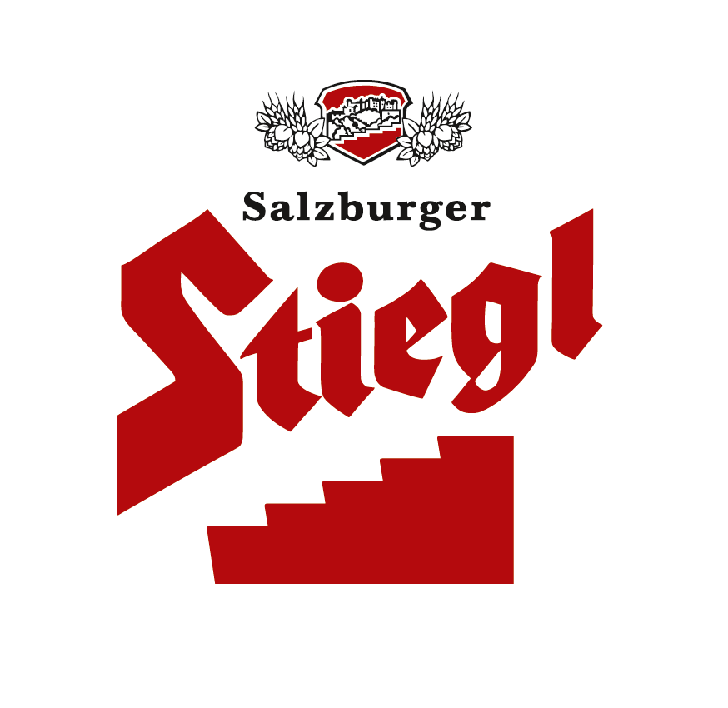
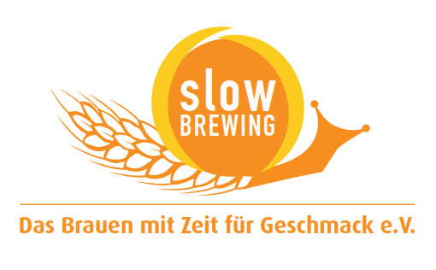
Presseinformation!

➲ Stiegl stellt neuerlich Sortenkompetenz unter Beweis
➲ Pale Ale „Cascade“ - Limitierte Edition ab Juli in Gastronomie und Handel
➲ Sommerliche Bierspezialität aus Edelhopfen mit erfrischenden Fruchtaromen

Austrian Pale Ale „Cascade“:
Das sommerliche Braujuwel von Stiegl

„Ein unvergleichlicher Genuss, der nicht nur Pale Ale Kenner begeistert, sondern jeden Gaumen mit einem erfrischenden Geschmack verzaubert“ – wenn Stiegl-Chefbraumeister Christian Pöpperl so ins Schwärmen gerät, dann spricht er vom Austrian Pale Ale „Cascade“, dem neuen Stiegl-Braujuwel. Der Name gibt bereits einen ersten Hinweis auf das Geheimnis dieser saisonalen Bierspezialität, denn im Zusammenspiel mit reinsten Zutaten verleiht Cascade Edelhopfen diesem Pale Ale sein spezielles Aroma.

Fruchtige, zitrusfrische Aromen und feine Hopfentöne der Edelhopfensorten „Cascade“ und „Citra“ verleihen diesem Pale Ale seinen frisch perlenden Charakter und überzeugen nicht nur Bierkenner mit einem erfrischenden Geschmackserlebnis. Die erlesene Malzmischung lässt das Austrian Pale Ale „Cascade“ in tiefem Gold mit orangen Reflexen erscheinen, gekrönt von einer dichten Schaumhaube. Die Sommeredition der Stiegl-Braujuwelen schmeckt hervorragend als Aperitif, aber auch als Begleitung zu frischen Salaten, asiatischen Gerichten, Meeresfrüchten, Frisch- und Schafkäse.

Bierspezialität Pale Ale
Bereits im 18. Jahrhundert brauten die Briten das erste Pale Ale. Dieses obergärige Bier schmeckt durch den großzügigen Hopfenanteil leicht bitter. Kreative Braumeister entwickelten es weiter und so entstanden in der Folge Pale Ales mit unterschiedlichem Geschmack und Alkoholgehalt. Auch Christian Pöpperl experimentiert bei Stiegl seit einiger Zeit mit Pale Ale: „Mit unseren Braujuwelen leisten wir einen Beitrag zur Sortenvielfalt und bieten Bierkennern und -genießern immer wieder neue bierige Geschmackserlebnisse.“

Neu in Gastronomie und Handel
Ab Mitte Juli ist diese limitierte Edition in der Gastronomie sowie im Lebensmittelhandel bei Billa, Merkur und Interspar in ganz Österreich, bei Spar und Eurospar in Salzburg sowie im Stiegl-Braushop (Salzburg) und in den Stiegl-Getränkeshops (Salzburg und Wien) erhältlich. Aber nur solange der Vorrat reicht!

Biergattung: „Vollbier“, Stiegl-Pale Ale
Stammwürze: 12,0°
Alkoholgehalt: 5,0 % Vol.
Zutaten: Wasser, Gerstenmalz, Hopfen und Hefe;
Bierpflege: Das „Stiegl-Braujuwel Pale Ale“ wird idealerweise in Stiegl-Bechern serviert. Die perfekte Trinktemperatur liegt zwischen 6 und 8 Grad.

2015-07-03

Rückfragen richten Sie bitte an:

Stiegl-Pressestelle, Mag. Alexandra Picker-Rußwurm, c/o Hebenstreit & Picker PR GmbH
Tel. 0662-841187-0, E-Mail office@hebenstreit-picker.at

